深 圳 大 学 实 验 报 告

课程名称： 算法设计与分析

实验项目名称： 实验二：分治法——最近点对问题

学院： 计算机与软件学院

专业： 计算机科学与技术

指导教师： 刘刚

报告人： 王锦政 学号： 2024270223

实验时间： 2025年4月 11 日—2025年4月30日

实验报告提交时间： 2025年4月 24 日

教务部制
一、实验目的：

    - 掌握分治法思想。
    - 学会最近点对问题求解方法。

二、实验内容：
- 对于平面上给定的N个点，给出所有点对的最短距离，即，输入是平面上的N个点，输出是N点中具有最短距离的两点。
- 要求随机生成N个点的平面坐标，应用蛮力法编程计算出所有点对的最短距离。
- 要求随机生成N个点的平面坐标，应用分治法编程计算出所有点对的最短距离。
- 分别对N=100000—1000000，统计算法运行时间，比较理论效率与实测效率的差异，同时对蛮力法和分治法的算法效率进行分析和比较。
- 如果能将算法执行过程利用图形界面输出，可获加分。

三、算法设计：
3.1 问题描述
给定平面上的 $N$ 个离散点，求解所有点对中欧几里得距离最小的一对点。

对于平面内任意两点 $p_{i}=\left(x_{i},y_{i}\right)$、$p_{j}=\left(x_{j},y_{j}\right)$，其欧氏距离计算公式为：
$$d\left(p_{i},p_{j}\right)=\sqrt{{\left(x_{i}-x_{j}\right)}^{2}+{\left(y_{i}-y_{j}\right)}^{2}}$$

3.2暴力法
核心为穷举所有点对，逐一计算距离并更新最小值：
1. 枚举平面内所有不重复的点对，总数量为 $\frac{n\left(n-1\right)}{2}$ 组；
2. 逐组计算欧氏距离，实时更新当前最小距离及对应的点对；
3. 遍历完成后，输出最终的最小距离点对。

复杂度分析：时间复杂度 $O\left(n^{2}\right)$，空间复杂度 $O\left(1\right)$（不计输入数据存储），仅适用于小规模点集。

3.3分治法
分治法通过递归分割+局部优化，将时间复杂度优化至 $O\left(n\log{n}\right)$，是处理大规模点集的最优方案：
- 对点集做预处理，分别按 $x$ 坐标、$y$ 坐标排序；
- 将点集从中点均匀分割为左右两个子点集，递归求解子点集的最小距离；
- 以左右子问题的最小距离为当前最优值，仅在分割线两侧的窄带区域内做局部比较，最终得到全局最小距离。

复杂度分析：时间复杂度$O(nlogn)$，空间复杂度约 $O\left(n\right)$（用于存储排序点集与递归辅助空间）。

3.4分治法核心流程
- 预处理，构建全局有序点集。对原始点集分别按 $x$ 坐标、$y$ 坐标排序，得到有序序列 $X$ 和 $Y$。两个序列为同一点集的不同排序结果，无点的增删；全局排序仅执行一次，时间复杂度 $O\left(n\log{n}\right)$，为算法的一次性预处理成本。
- 递归基：小规模点集直接求解：当子点集点数 $≤3$ 时，直接使用蛮力法枚举所有点对（最多3个点、3组距离）。常数规模的直接求解保证递归正确性，实现简单且无效率损耗。
- 均匀分割，避免算法复杂度退化：以按 $x$ 排序的序列 $X$ 为基准，取中点 $m=⌊n/2⌋$，以 $x=x_{m}$ 为分割线 $L$，将点集划分为规模均等的左右子集。该方式保证递归深度为 $\log{n}$；仅通过一次预排序实现线性划分，避免重复排序导致算法退化为 $O\left(n^{2}\right)$。
- 递归求解子问题：分别递归计算左、右子点集的最小距离 $d_{L}$ 和 $d_{R}$，令 $d=\min\left(d_{L},d_{R}\right)$。此时只有分割线两侧宽度为 $2d$ 的带状区域内的点对，可能比当前最优值 $d$ 更小。
- 构建有序窄带：筛选分割线两侧满足 $\left|x-x_{m}\right|<d$ 的点，构成窄带区域点集 $Y^{'}$，并按 $y$ 坐标升序排列。排序后可通过纵坐标差剪枝：若两点纵坐标差值 $≥d$，则无需计算距离，将二维邻域比较转为一维有序扫描，是合并阶段实现线性复杂度的关键。
- 线性比较：在有序窄带点集 $Y^{'}$ 中，每个点仅需与后续纵坐标差小于 $d$ 的常数个点（平面场景下最多7个）比较。结合几何特性，$2d×d$ 矩形区域内仅能容纳常数个点，因此单层合并的比较次数为 $O\left(n\right)$。

算法递推式：$T\left(n\right)=2T\left(n/2\right)+O\left(n\right)$，根据主定理可得总时间复杂度 $T\left(n\right)=O\left(n\log{n}\right)$。

分治算法具体伪代码如图1所示。

3.5 算法可视化
实现分治执行流程可视化，如图2所示：
1. 左侧主图展示了全局点集、分治中线以及带状区域。
2. 右上角曲线展示了随着更新步推进，当前最优距离不断下降。
3. 右下角局部放大图便于观察当前候选点对的空间位置关系。
4. 最终绿色标记给出了最近点对的最终结果，其距离约为 11.6964。

完整流程以 GIF 形式提交至补充材料。

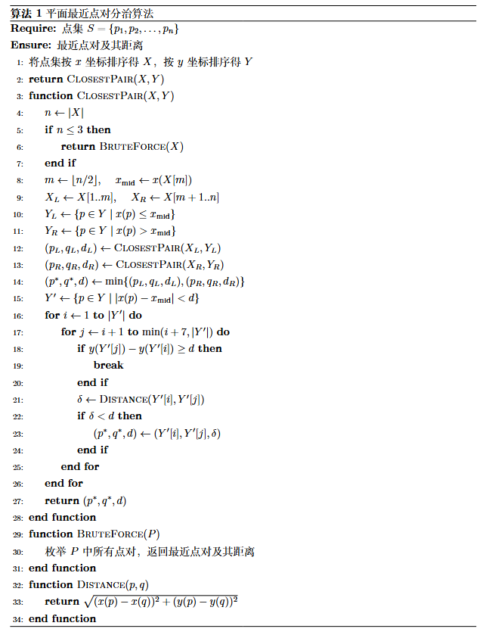
图1 分治算法流程

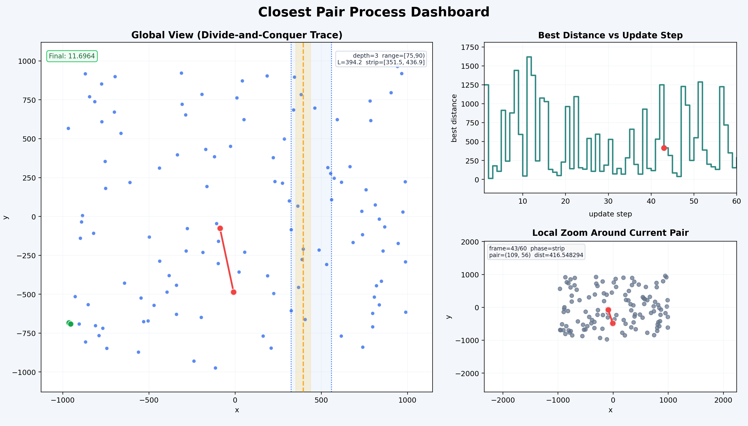
图2 算法执行流程demo

四、实验内容及过程：
4.1 测试数据准备
- 手动构造小规模点集，验证点数较少时的输出结果。
- 使用固定随机种子生成大规模点集，保证实验可复现，并用于性能测试。
- 数据规模覆盖从 20000 到 200000 的多组样本，同时兼顾一般场景与边界场景。

4.2 实现暴力算法
- 按穷举思路编写双层循环，遍历所有点对并计算欧氏距离。
- 在遍历过程中维护当前最小距离及对应点对，得到蛮力法求解结果。
- 先在小规模数据上调试程序，确认输出的最近点对与距离计算正确。

4.3 实现分治法算法
- 对点集分别按 x、y 坐标排序，作为分治递归与带状区域筛选的基础。
- 编写递归函数，对左右子区间分别求解最近点对，并处理点数不超过 3 的递归基情形。
- 在合并阶段构造中间带状区域，按 y 坐标顺序进行有限次（最多6次）比较，完成跨分割线候选点对检查。
- 调试递归划分、边界处理和带状区域比较逻辑，确保分治法结果与蛮力法一致。

4.4关键实现说明
实现算法采用C++ ，支持三种模式，可通过参数指定：
- validate：小规模正确性校验（蛮力法 vs 分治法）；
- export：导出演示点集与最近点对 CSV；
- benchmark：批量性能测试并输出 CSV。

同时采用Python来绘制算法流程及可视化图：
- visualize_process.py：Matplotlib 展示分治过程、当前候选点对、局部放大视图与更新轨迹；
- plot_benchmark.py：根据 benchmark.csv 生成线性坐标与 log-log 坐标性能图。

4.5实验结果整理与分析
- 结果文件统一放在 results/ 文件夹中；
- 汇总 benchmark.csv 中的时间数据，整理出不同点数下两种算法的运行时间对比表。
- 根据实验数据绘制线性坐标性能图和 log-log 性能图，观察增长趋势。
- 结合可视化图表，分析分治法的效率优势。

五、实验结果及分析：
5.1性能测试数据表
性能测试对五组规模分别重复运行 5 次，统计均值和标准差，结果如下表所示。

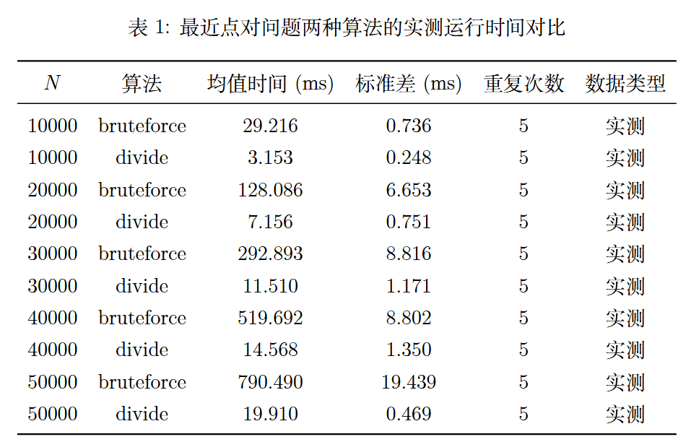

结果分析：
- 从表1可以看出，在 $10000$ 到 $50000$ 的全部实测数据中，分治法的运行时间始终显著低于蛮力法。随着点数规模增加，蛮力法运行时间增长迅速，而分治法增长相对平缓，说明分治策略在处理中大规模点集时具有明显优势。
- 从复杂度角度分析，蛮力法需要枚举所有点对，其时间复杂度为 $O\left(n^{2}\right)$；分治法通过排序、递归划分和带状区域有限比较，将时间复杂度降低为 $O\left(n\log{n}\right)$。实验结果与理论分析基本一致：当 $N=50000$ 时，蛮力法平均耗时达到 $790.490 \text{ms}$，而分治法仅为 $19.910 \text{ms}$。
- 此外，各组实验均重复测量 5 次，标准差均不为 0，说明实验结果反映了随机样本差异和运行环境波动的实际影响，相较于单次测量数据更具可靠性。总体来看，本次实验验证了分治法在最近点对问题上的正确性和高效性。

对应的线性和log-log坐标性能对比图如图3、图4：

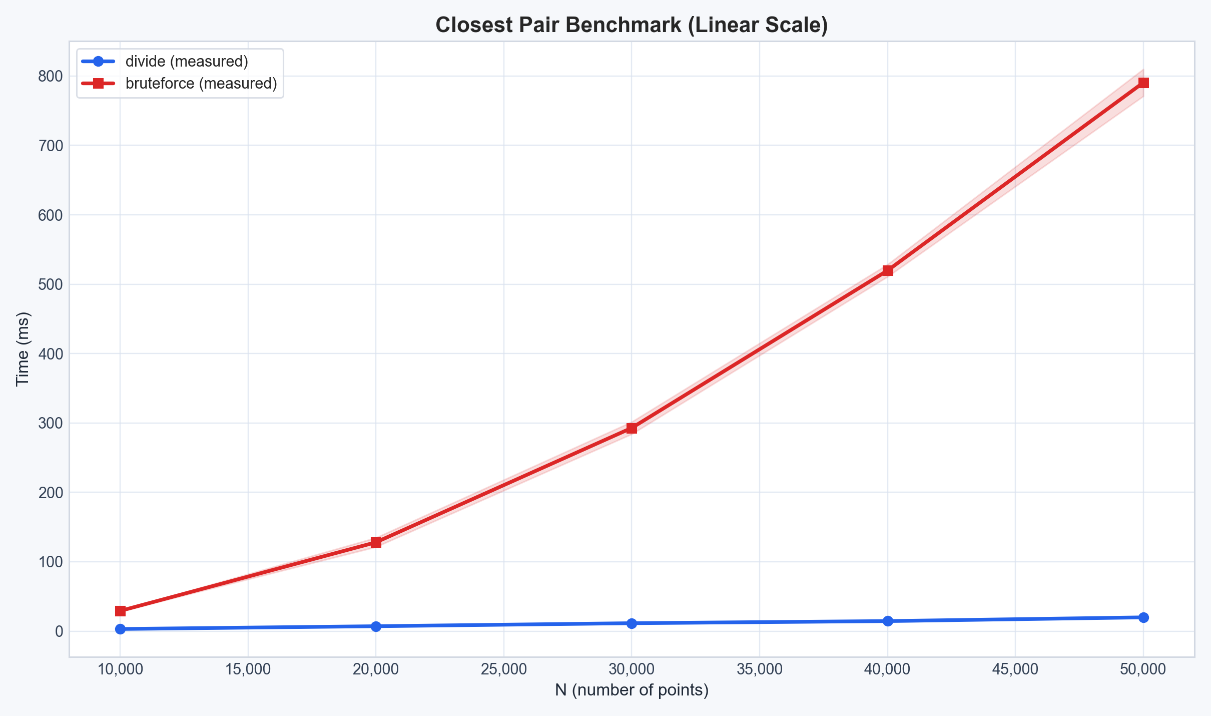
图3 线性坐标性能对比图
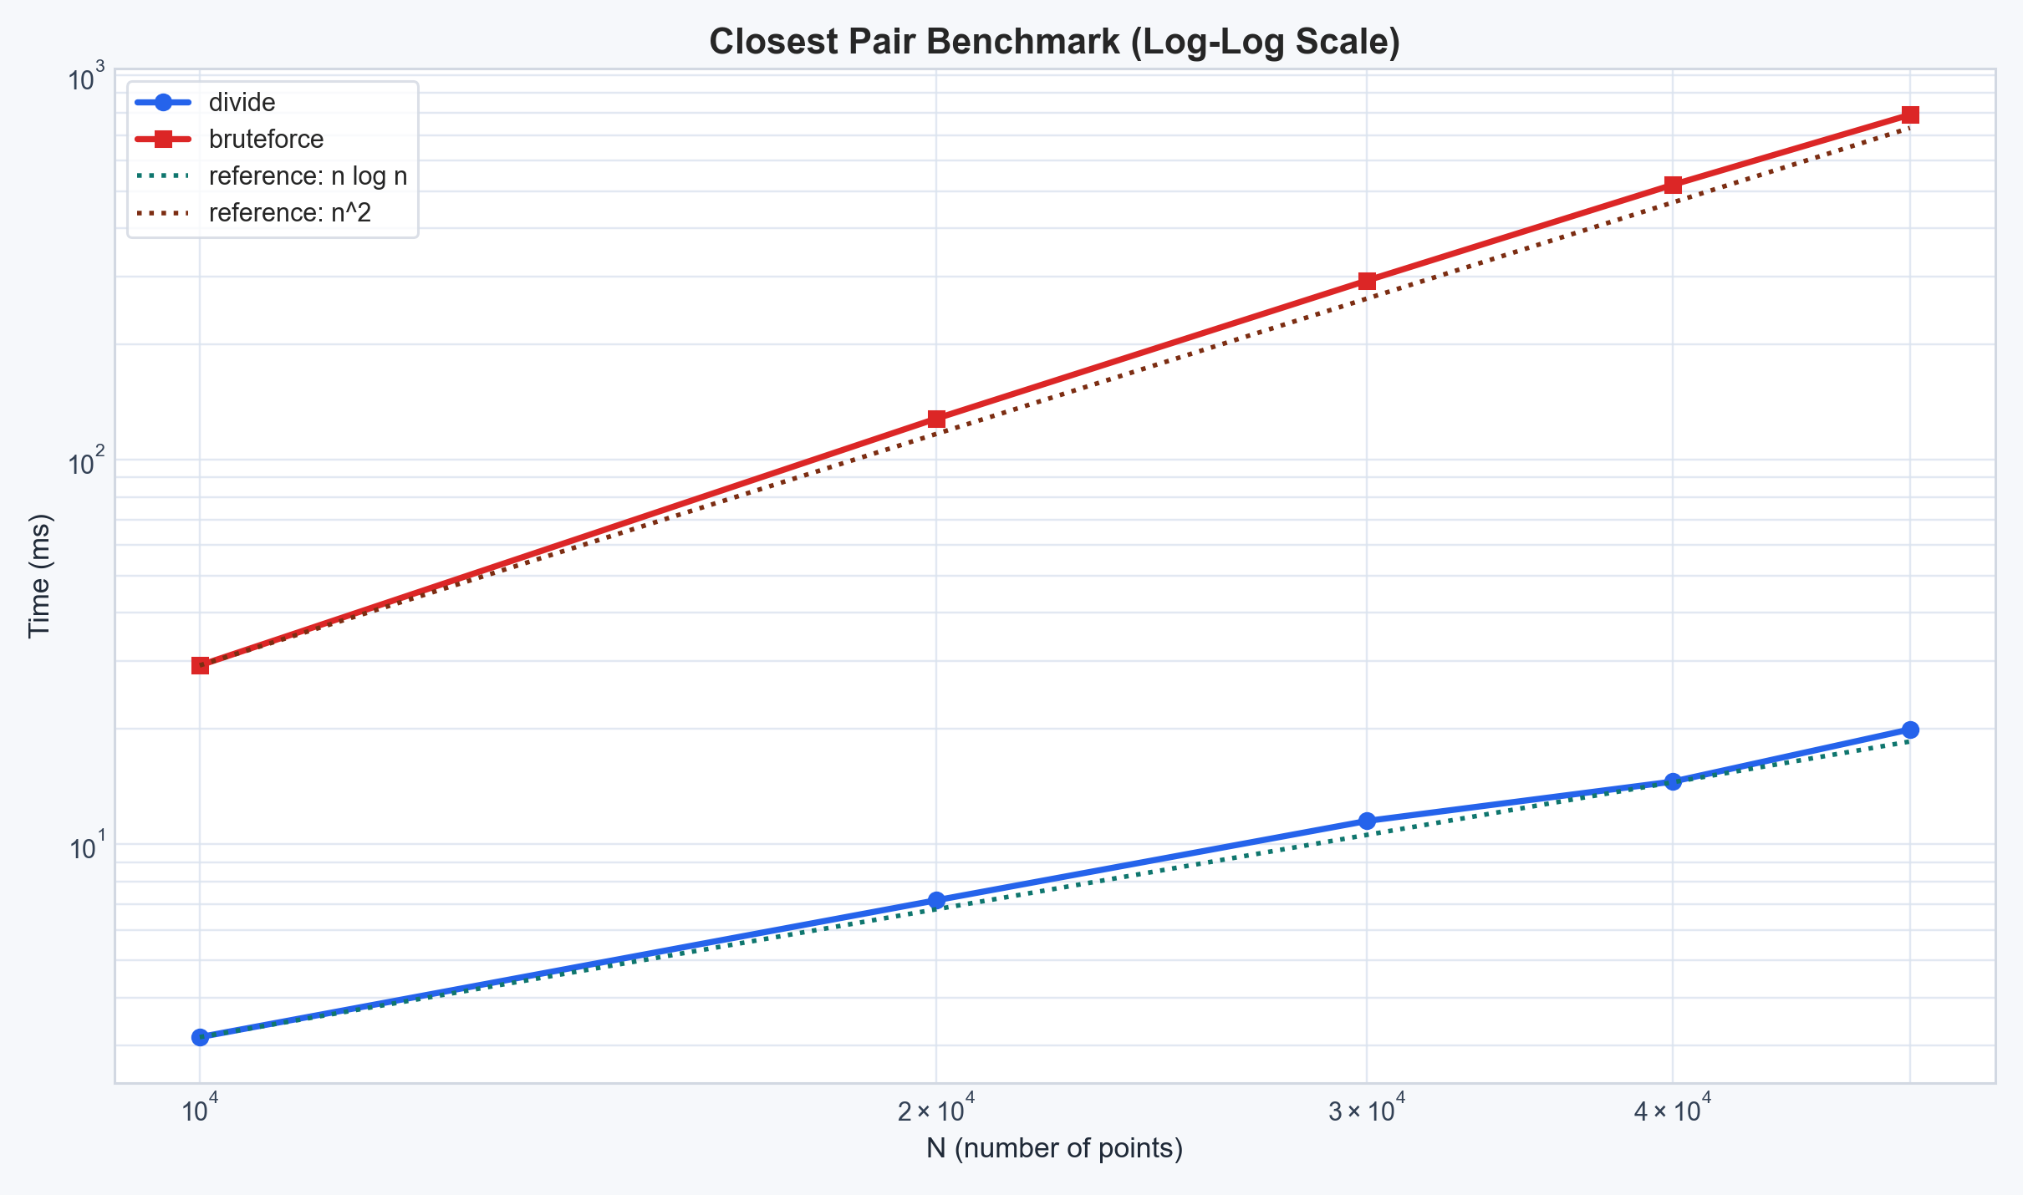
图4 Log-Log 坐标复杂度验证图
5.2 理论与实测对比分析
1. 蛮力法运行时间从 29.216ms 增长到 790.490ms，增长幅度显著，符合 $O\left(n^{2}\right)$ 的理论特征。
2. 分治法运行时间从 3.153ms 增长到 19.910ms，增长速度明显更缓，和 $O\left(n\log{n}\right)$ 的趋势一致。
3. log-log 图中，分治法实测曲线与 n log n 参考线较接近，蛮力法实测曲线与 n^2 参考线较接近，说明理论分析与实验数据吻合较好。
4. 每组数据重复测量 5 次后再统计均值与标准差，避免了单次实验偶然波动对结论的影响。
5. 实测差异源于常数项、编译优化、缓存特性等工程因素，不影响复杂度结论。
六、实验结论：
- 在本实验给出的 10000 到 50000 个点的规模范围内，分治法始终明显优于蛮力法。
- 随着问题规模增大，分治法相对蛮力法的优势持续扩大，说明其更适合处理中大规模点集。
- 过程可视化图有助于解释分治中线、带状区域与最优点对更新过程；性能图则从实测角度验证了复杂度结论。
- 因此，对于最近点对问题，工程实现中应优先选择分治法而非蛮力法。

七、参考文献
[1] Shamos M I, Hoey D. Closest-point problems[C]//16th Annual IEEE Symposium on Foundations of Computer Science. 1975:151-162.
[2] Preparata F P, Shamos M I. Computational Geometry: An Introduction[M]. Springer, 1985.
[3] Cormen T H, Leiserson C E, Rivest R L, et al. Introduction to Algorithms[M]. MIT Press, 2009.
[4] Rabin M O. Probabilistic algorithms[M]//Algorithms and Complexity. Academic Press, 1976.
[5] Khuller S, Matias Y. A simple randomized sieve algorithm for the closest-pair problem[J]. Information and Computation, 1995,118(1):34-37.

附录A 分治法合并步骤线性效率几何证明（最多6点比较）
A.1 证明目的
本证明用于解释平面最近点对分治法合并步骤的线性时间原理：在宽度为2d的垂直边界带内，按y坐标排序后，每个点仅需与后续最多6个点计算距离，即可找到所有可能的跨线最近点对，保证合并步骤为$O\left(n\right)$时间复杂度，是分治法整体达到$O\left(nlogn\right)$ 的核心依据。

A.2 前提假设
1. 设递归求解得到左、右点集$S_{L}$、$S_{R}$的内部最小距离为$d$，即：$S_{L}$中任意两点距离$≥d$，$S_{R}$中任意两点距离$≥d$
2. 仅在分界线$L$左右各扩展$d$ 的$2d$宽度垂直带内，可能存在跨分界线且距离小于$d$的点对；
3. 垂直带内的点按$y$坐标升序排列为序列$Y^{'}$。

A.3 核心几何证明
1. 候选区域划定
对垂直带内任意一点$p$，仅需考察其右侧$2d ×d$的矩形区域（跨分界线候选区），该区域外的点与$p$的距离必然大于$d$，无需计算。

2. 区域等分切割
将$2d\left(\text{宽}\right)×d\left(\text{高}\right)$的矩形均匀划分为6个全等小矩形：横向（$x$方向）2等分，单段宽度：$\frac{d}{2}$，纵向（$y$方向）3等分，单段高度：$\frac{d}{3}$，单个小矩形尺寸：$\frac{d}{2}×\frac{d}{3}$

3. 小矩形对角线计算
单个小矩形的对角线长度$L$为：
$$L=\sqrt{{\left(\frac{d}{2}\right)}^{2}+{\left(\frac{d}{3}\right)}^{2}}=\sqrt{\frac{9d^{2}+4d^{2}}{36}}=\frac{d\sqrt{13}}{6}≈0.6009d<d$$
4. 鸽巢原理反证
假设$2d ×d$矩形内存在≥7个点，根据鸽巢原理，至少有1个小矩形内含≥2个点。
这两个点的距离≤小矩形对角线长度$<d$，与$S_{L}$、$S_{R}$内部任意两点距离≥$d$的前提矛盾。
因此，该$2d ×d$矩形内最多只能容纳6个满足约束的点。

A.4 证明结论
垂直带内按$y$排序后的每个点，仅需与后续最多6个点计算距离，即可覆盖所有可能形成更短距离的跨线点对。
总比较次数为$n$的常数倍，合并步骤为O(n)线性时间。

A.5 原始文献依据
该结论与证明出自计算几何经典原始论文：
Michael I. Shamos, Dan Hoey. Closest-Point Problems. Proceedings of the 16th Annual Symposium on Foundations of Computer Science (FOCS 1975), pp.151-162.

原文明确表述：*In the strip of width 2δ around the dividing line, each point need be compared with at most six others.*

指导教师批阅意见：

成绩评定：

指导教师签字：

2025年4月 日
备注：
注：1、报告内的项目或内容设置，可根据实际情况加以调整和补充。
2、教师批改学生实验报告时间应在学生提交实验报告时间后10日内。

